ГУАП

КАФЕДРА № 42

ОТЧЕТ   
ЗАЩИЩЕН С ОЦЕНКОЙ _____________________

ПРЕПОДАВАТЕЛЬ

|  |  |  |  |  |
| --- | --- | --- | --- | --- |
| Старший преподаватель |  |  |  | С.Ю. Гуков |
| должность, уч. степень, звание |  | подпись, дата |  | инициалы, фамилия |

|  |
| --- |
| ОТЧЕТ О ЛАБОРАТОРНОЙ РАБОТЕ |
| **СИСТЕМЫ КОНТРОЛЯ ВЕРСИЙ (VCS)**  Вариант 4 |
|  |
| по курсу: ТЕХНОЛОГИИ ПРОГРАММИРОВАНИЯ |
|  |

РАБОТУ ВЫПОЛНИЛ

|  |  |  |  |  |  |
| --- | --- | --- | --- | --- | --- |
| СТУДЕНТ ГР. № | 4128 |  |  |  | А.М. Деев |
|  |  |  | подпись, дата |  | инициалы, фамилия |

Санкт-Петербург 2023

1. Цель работы

Изучить предназначение и различные способы организаций систем контроля версий (Version Control System, VCS) Git. Познакомиться с операциями над файлами в репозитории и с приемами групповой работы над проектом.

1. Задание

Необходимо объединиться в команды по 2-3 человека. У каждого участника команды должен быть свой зарегистрированный аккаунт GitHub (логин). Один из участников команды создает репозиторий и присоединяет к нему остальных участников. Необходимо придумать общий интерфейс программы (один из участников делает коммит созданного интерфейса в репозиторий, остальные обновляют у себя локальную копию репозитория). Далее каждый из участников в своей отдельной ветке выполняет свое задание по варианту (задания в команде должны различаться), периодически делая коммиты своих классов и изменений в коде в репозиторий, при этом обновляя (дополняя) свой локальный проект кодом коллег по команде. После того как все участники команды сделают свое задание, ветки сливаются в главную ветку master, и оформляется файл README.md с пояснениями о выполненных заданиях

1. Описание разработки и технологии

Git — система управления версиями с распределенной архитектурой. В отличие от некогда популярных систем вроде CVS и Subversion (SVN), где полная история версий проекта доступна лишь в одном месте, в Git каждая рабочая копия кода сама по себе является репозиторием. Это позволяет всем разработчикам хранить историю изменений в полном объеме. Разработка в Git ориентирована на обеспечение высокой производительности, безопасности и гибкости распределенной системы.

В ходе работы в репозитории была создана ветка Master, в которую был добавлен общий интерфейс программы. После чего каждый член команды разработал код по индивидуальному заданию в собственной ветке. По выполнению задания было произведено слияние веток с веткой Master.

Варианты заданий:

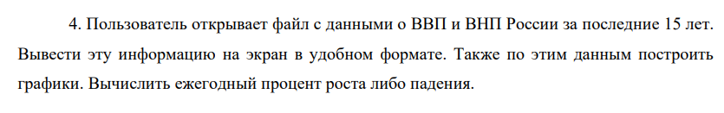

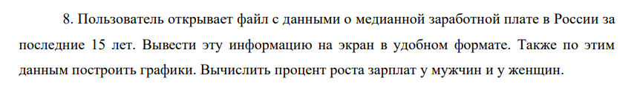

1. Примеры работы программы

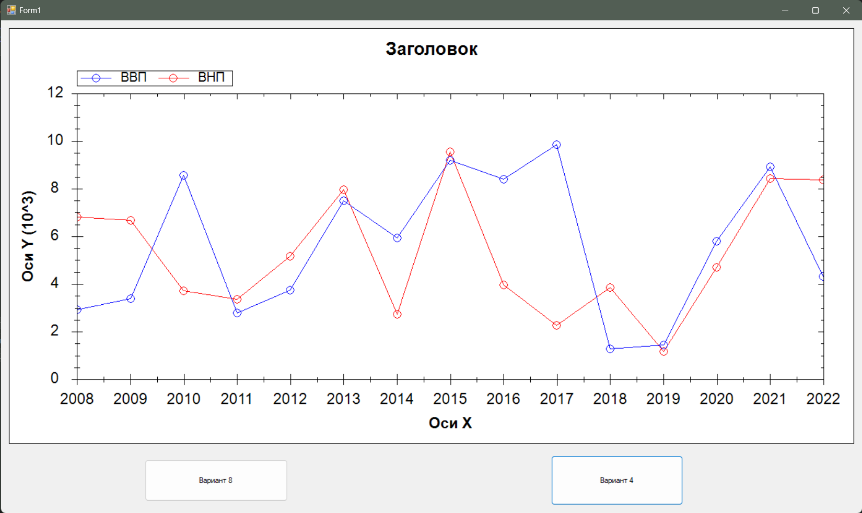

Рисунок 1 – форма с выполненным заданием варианта 4

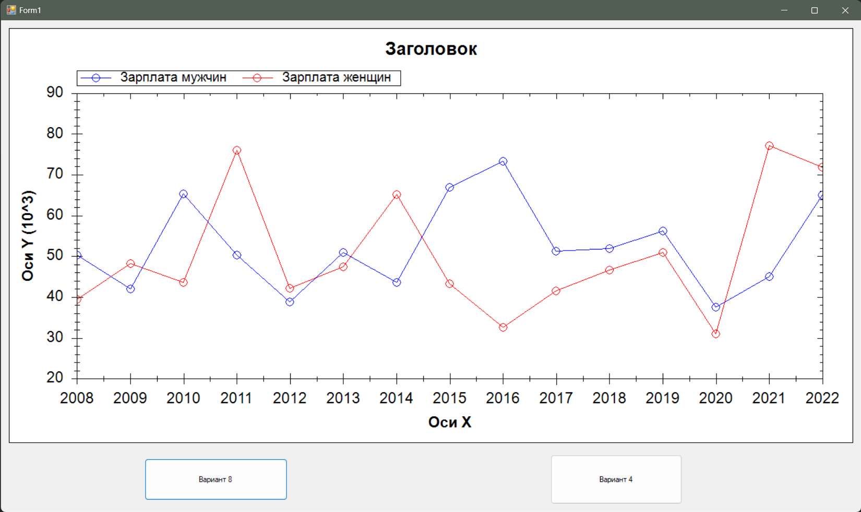

Рисунок 2 – форма с выполненным заданием варианта 8

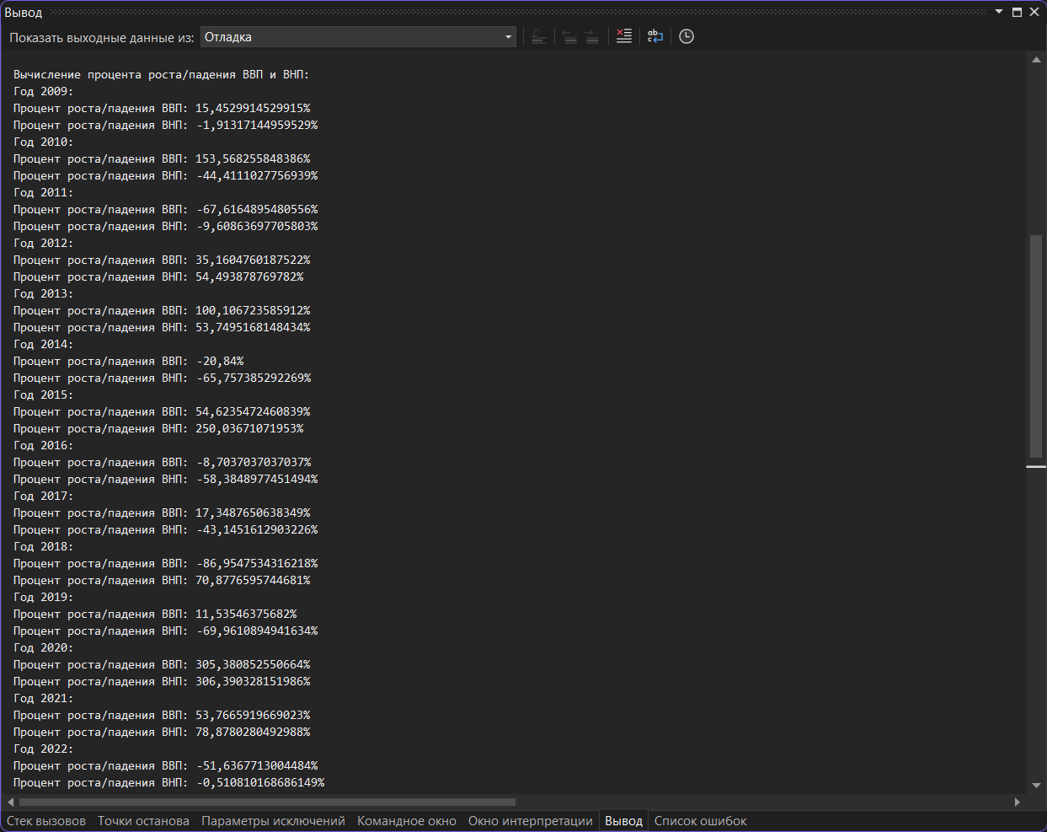

Рисунок 3 – вывод вычисленных значений роста/падения ВВп и ВНП по годам в консоль (вариант4)

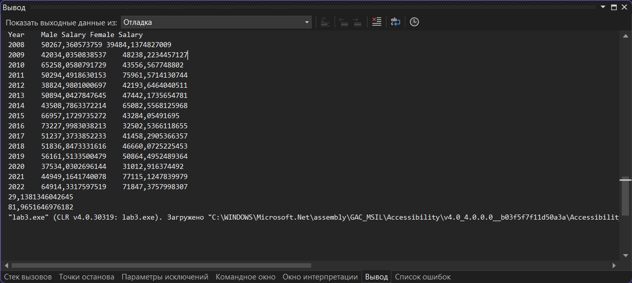

Рисунок 4 – вывод средней зарплаты мужчин и денщин в консоль (вариант 8)

1. Вывод

В ходе выполнения лабораторной работы была создана программа на языке C# реализующая поставленную задачу. В ходе работы был использована платформа GitHub, предоставляющая возможность работы с системой контроля версий Git. В результате были написаны программы использующие единый интерфейс, но выполняющие разные задачи.

Исходный код программы представлен в приложениях A-B

**Приложение А**

Variant4.cs

using NPOI.SS.UserModel;

using NPOI.XSSF.UserModel;

using System;

using System.Collections.Generic;

using System.IO;

namespace lab3.Variant4

{

public class GDPDataProcessor

{

public List<GDPData> GDPDataList;

public GDPDataProcessor()

{

GDPDataList = new List<GDPData>();

}

public void GenerateData()

{

Random random = new Random();

for (int i = 1; i <= 15; i++)

{

double gdp = random.Next(1000, 10000);

double gnp = random.Next(1000, 10000);

GDPData data = new GDPData(i, gdp, gnp);

GDPDataList.Add(data);

}

}

public void SaveDataToExcel(string filePath)

{

IWorkbook workbook = new XSSFWorkbook();

ISheet worksheet = workbook.CreateSheet("GDPData");

// Заголовки столбцов

IRow headerRow = worksheet.CreateRow(0);

headerRow.CreateCell(0).SetCellValue("Year");

headerRow.CreateCell(1).SetCellValue("GDP");

headerRow.CreateCell(2).SetCellValue("GNP");

int row = 1;

foreach (var data in GDPDataList)

{

IRow dataRow = worksheet.CreateRow(row);

dataRow.CreateCell(0).SetCellValue(data.Year);

dataRow.CreateCell(1).SetCellValue(data.GDP);

dataRow.CreateCell(2).SetCellValue(data.GNP);

row++;

}

using (FileStream fileStream = new FileStream(filePath, FileMode.Create, FileAccess.Write))

{

workbook.Write(fileStream, false);

}

}

public void LoadDataFromExcel(string filePath)

{

if (File.Exists(filePath))

{

GDPDataList.Clear();

using (FileStream fileStream = new FileStream(filePath, FileMode.Open, FileAccess.Read))

{

IWorkbook workbook = new XSSFWorkbook(fileStream);

ISheet worksheet = workbook.GetSheetAt(0);

for (int row = 1; row <= worksheet.LastRowNum; row++)

{

IRow dataRow = worksheet.GetRow(row);

int year = (int)dataRow.GetCell(0).NumericCellValue;

double gdp = dataRow.GetCell(1).NumericCellValue;

double gnp = dataRow.GetCell(2).NumericCellValue;

GDPData data = new GDPData(year, gdp, gnp);

GDPDataList.Add(data);

}

}

}

else

{

Console.WriteLine("Файл не найден.");

}

}

public void DisplayData()

{

Console.WriteLine("Данные о ВВП и ВНП России за последние 15 лет:");

Console.WriteLine("Year\tGDP\tGNP");

foreach (var data in GDPDataList)

{

Console.WriteLine($"{data.Year}\t{data.GDP}\t{data.GNP}");

}

}

public void CalculateGrowthRate()

{

Console.WriteLine("\nВычисление процента роста/падения ВВП и ВНП:");

for (int i = 1; i < GDPDataList.Count; i++)

{

double currentGDP = GDPDataList[i].GDP;

double previousGDP = GDPDataList[i - 1].GDP;

double gdpGrowthRate = ((currentGDP - previousGDP) / previousGDP) * 100;

double currentGNP = GDPDataList[i].GNP;

double previousGNP = GDPDataList[i - 1].GNP;

double gnpGrowthRate = ((currentGNP - previousGNP) / previousGNP) * 100;

Console.WriteLine($"Год {GDPDataList[i].Year}:");

Console.WriteLine($"Процент роста/падения ВВП: {gdpGrowthRate}%");

Console.WriteLine($"Процент роста/падения ВНП: {gnpGrowthRate}%");

}

}

}

public class GDPData

{

public int Year { get; set; }

public double GDP { get; set; }

public double GNP { get; set; }

public GDPData(int year, double gdp, double gnp)

{

Year = year;

GDP = gdp;

GNP = gnp;

}

}

}

**Приложение B**

Variant8.cs

using NPOI.SS.UserModel;

using NPOI.XSSF.UserModel;

using System;

using System.Collections.Generic;

using System.IO;

namespace lab3.Variant8

{

public class SalaryDataProcessor

{

public List<int> Years { get; private set; }

public List<double> MaleSalaries { get; private set; }

public List<double> FemaleSalaries { get; private set; }

public SalaryDataProcessor()

{

Years = new List<int>();

MaleSalaries = new List<double>();

FemaleSalaries = new List<double>();

}

public void GenerateData(int numberOfYears)

{

// Генерация случайных данных о медианной заработной плате

Random random = new Random();

for (int i = 0; i < numberOfYears; i++)

{

int year = DateTime.Now.Year - numberOfYears + i + 1;

double maleSalary = random.NextDouble() * 50000 + 30000; // Пример случайных данных

double femaleSalary = random.NextDouble() * 50000 + 30000; // Пример случайных данных

Years.Add(year);

MaleSalaries.Add(maleSalary);

FemaleSalaries.Add(femaleSalary);

}

}

public void SaveDataToExcel(string filePath)

{

// Сохранение данных в файл Excel

IWorkbook workbook = new XSSFWorkbook();

ISheet sheet = workbook.CreateSheet("SalaryData");

// Создание заголовков столбцов

IRow headerRow = sheet.CreateRow(0);

headerRow.CreateCell(0).SetCellValue("Year");

headerRow.CreateCell(1).SetCellValue("Male Salary");

headerRow.CreateCell(2).SetCellValue("Female Salary");

// Запись данных

for (int i = 0; i < Years.Count; i++)

{

IRow dataRow = sheet.CreateRow(i + 1);

dataRow.CreateCell(0).SetCellValue(Years[i]);

dataRow.CreateCell(1).SetCellValue(MaleSalaries[i]);

dataRow.CreateCell(2).SetCellValue(FemaleSalaries[i]);

}

// Сохранение файла

using (FileStream fileStream = new FileStream(filePath, FileMode.Create, FileAccess.Write))

{

workbook.Write(fileStream,false);

}

}

public void LoadDataFromExcel(string filePath)

{

Years.Clear();

MaleSalaries.Clear();

FemaleSalaries.Clear();

using (FileStream fileStream = new FileStream(filePath, FileMode.Open, FileAccess.Read))

{

IWorkbook workbook = new XSSFWorkbook(fileStream);

ISheet sheet = workbook.GetSheetAt(0);

// Чтение данных

for (int i = 1; i <= sheet.LastRowNum; i++)

{

IRow row = sheet.GetRow(i);

if (row != null)

{

int year = (int)row.GetCell(0).NumericCellValue;

double maleSalary = row.GetCell(1).NumericCellValue;

double femaleSalary = row.GetCell(2).NumericCellValue;

Years.Add(year);

MaleSalaries.Add(maleSalary);

FemaleSalaries.Add(femaleSalary);

}

}

}

}

public void DisplayData()

{

// Вывод данных на экран

Console.WriteLine("Year\tMale Salary\tFemale Salary");

for (int i = 0; i < Years.Count; i++)

{

Console.WriteLine($"{Years[i]}\t{MaleSalaries[i]}\t{FemaleSalaries[i]}");

}

}

public double CalculateSalaryGrowthRate(List<double> salaries)

{

// Вычисление процента роста зарплаты

if (salaries.Count < 2)

{

throw new ArgumentException("Data should contain at least two values for calculating the growth rate.");

}

double firstValue = salaries[0];

double lastValue = salaries[salaries.Count - 1];

double growthRate = (lastValue - firstValue) / firstValue * 100;

return growthRate;

}

public double CalculateMaleSalaryGrowthRate()

{

return CalculateSalaryGrowthRate(MaleSalaries);

}

public double CalculateFemaleSalaryGrowthRate()

{

return CalculateSalaryGrowthRate(FemaleSalaries);

}

}

}